2026年下半年全国英语等级考试深圳考区报考简章
整理归属 深圳市招生考试办公室
发布日期 2026-07-06
来源 深圳市招生考试办公室官网
栏目 通知公告
存档日期 2026-10-27
原文链接 https://szeb.sz.gov.cn/szzkw/qt/tzgg/content/post_12878858.html
同文来源 https://szeb.sz.gov.cn/szzkw/zkgg/skxx/content/post_12878851.html

全国英语等级考试（以下简称PETS）是教育部教育考试院负责设计并实施的全国性英语水平考试体系。为方便广大考生报考，结合我市工作实际，特制定本简章。
一、开考科目及考试时间
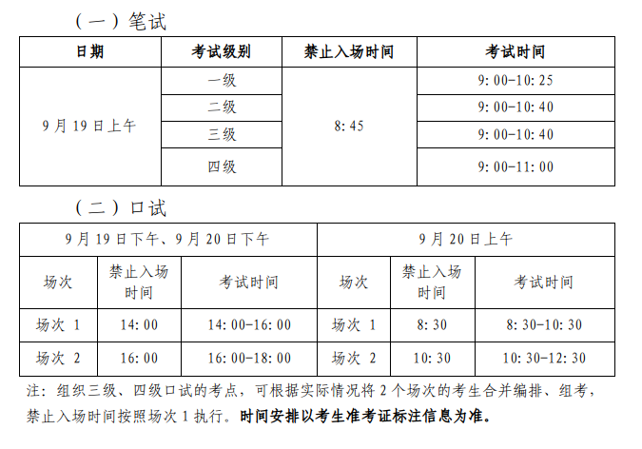
2026年下半年起，PETS全部级别使用《全国英语等级考试考试大纲（2025版）》，各级别笔试、口试时长均有调整。考生可登录中国教育考试网（网址：https://www.neea.edu.cn/）了解相关信息。
二、报名时间及方式
2026年下半年PETS报名时间：7月7日6:00至7月10日16:00。PETS实行网上报名和缴费。
三、报名条件
报考者不受年龄、职业、学历、户口所在地等限制（义务教育阶段学生除外），可根据本人实际情况，选考不同的级别，但一次只能报考一个级别。
四、报考流程
考生报名可使用的有效身份证件包括：居民身份证（含临时身份证）、港澳居民来往内地通行证、台湾居民来往大陆通行证、护照、港澳台居民居住证。考试时考生所持身份证件必须与报名时一致，证件不一致者不允许参加考试。
本次考试我市共设11个社会考点接受社会考生报名（详见附件1）。考生登录报名网站后可根据自身报考需求选择考点，考点可接受的考生数量有限，额满即止。报名期间，报名系统将自动释放24小时内未完成缴费的考位，未成功报名的考生可随时关注报名系统，查看考点考位更新情况，及时补报。
（一）报名
1.本次PETS报名须使用ETEST通行证账号。考生可登录中国教育考试网（https://passport.neea.edu.cn），注册ETEST通行证账号。已注册考生无需再次注册，可直接使用原有账号报名。ETEST通行证账号在教育部教育考试院所有使用ETEST通行证的报名系统中通用。2026年7月2日9时起，考生可登录中国教育考试网PETS页面（http://pets.neea.edu.cn），填写个人信息并上传照片，做好PETS报名准备工作。
2.报名时间为7月7日6:00至7月10日16:00，考生须在报考时间内使用ETEST通行证账号，登录中国教育考试网PETS页面（https://pets.neea.edu.cn）点击“在线报名”进行科目选择并完成网上缴费。
3.推荐浏览器：谷歌、火狐、IE9+、360浏览器（极速模式）。
（二）缴费
考生应在提交报名后24小时内完成缴费，否则本次报考失效，亦不保留考位。报名时未一次性完成缴费流程的考生可登录全国英语等级考试报名网站，继续完成缴费(注意考生缴费期限不得超过提交报名后的24小时)。报名网站支持支付宝及网上银行缴费（务必使用推荐浏览器）。
缴费成功后，只能修改部分个人信息，考试地点、考试级别、考试科目等信息不可修改。如发现个人信息错误，可在报名结束前登录报名网站进行修改，逾期将无法修改。
按照教育部教育考试院相关规定，考生须对报考信息的真实和准确负责。因考生个人原因造成的考点、级别、科目填报错误，或者考试当天无法参加考试的，不予退费。
（三）准考证打印
考生完成报名和缴费后，自9月7日9时起，可登录中国教育考试网PETS页面（https://pets.neea.edu.cn/）下载、打印准考证。
五、其他事宜
（一）报名参加全国英语等级考试笔试并申请提供听力部分合理便利的听力残疾考生，应于报名成功后向报考点提交正式书面申请及相关医学证明材料，由报考点初审材料并加盖公章，市招生考试办公室汇总后提交省教育考试院，由省教育考试院负责终审确认。考生申请期限至7月17日，逾期不予受理。申请方式及流程等指引详见附件2。
（二）考试成绩分合格和不合格两档。笔试得分60分以上（含60分）为合格，口试得分3分以上（含3分）为合格。一次考试中无论成绩合格与否，考生均可在中国教育考试网下载、打印“全国英语等级考试成绩通知单”。
同一次考试或相邻两次考试（报考的姓名和证件号码均一致）中，相同级别的笔试和口试成绩均合格的考生，可以获得由教育部教育考试院核发的相应级别的《全国英语等级考试合格证书》。自2021年3月考试起，不再发放纸质证书，考生可登录中国教育考试网“证书查询”页面下载、打印证书，该电子证书效力等同于纸质证书。
附件：1.2026年下半年全国英语等级考试（深圳考区）社会考点安排表
2.听力残疾考生申请全国英语等级考试听力部分合理便利指引
3.听力残疾考生报考全国英语等级考试合理便利申请表
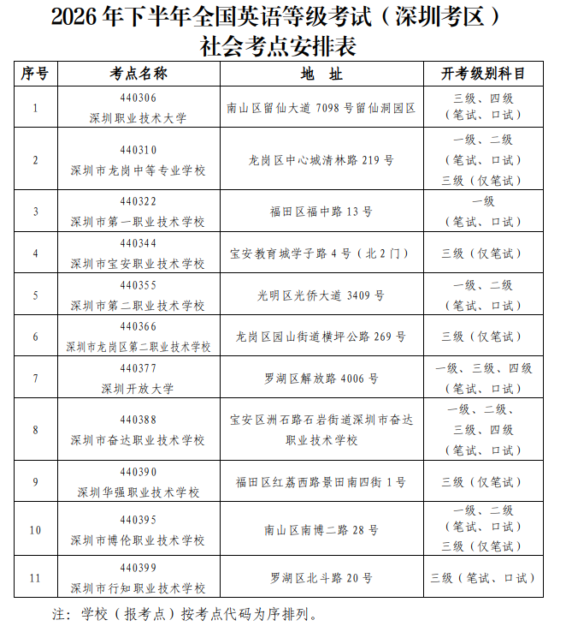
附件1-3.wps

附件及下载链接
附件1-3.wps
https://szeb.sz.gov.cn/attachment/1/1729/1729035/12878858.wps

正文相关链接
附件1-3.wps
https://szeb.sz.gov.cn/attachment/1/1729/1729035/12878851.wps

